引言
量化交易是指利用计算机程序、数学模型和统计分析工具，自动化地执行交易策略的一种交易方式。随着大数据和人工智能技术的发展，量化交易已成为现代金融市场中不可或缺的组成部分。本报告是北京大学光华管理学院“量化交易：AI大模型辅助的金融交易策略”课程的第一项任务成果，围绕以下内容展开：（1）量化交易相较于传统手工操作的优势分析；（2）K线、基本面分析和技术分析三个核心概念的详细解释；（3）基于AKShare/Tushare Pro双数据源的Python编程实践，涵盖单股数据获取、多股跨行业对比、A股+港股跨市场K线分析，以及自包含交互式看板的构建。
一、量化交易相较于传统手工操作交易的优势
1.1 处理更多数据
传统手工交易受限于人的精力和认知能力，交易员通常只能同时关注少数几个市场或品种。量化交易系统可以借助计算机的强大算力，在毫秒级别内处理海量市场数据——涵盖数百只股票、期货合约、外汇货币对等多市场、多品种的实时行情数据。此外，量化系统还可以融合宏观经济指标、财务报表、新闻舆情、社交媒体情绪等非结构化数据，从而构建更全面、多维度的投资决策依据。这种数据处理的广度和深度，是人工交易难以企及的。
1.2 执行更一致
人类交易者在决策过程中不可避免地受到情绪因素（如恐惧、贪婪、过度自信、损失厌恶等）的影响，导致在实际操作中偏离既定策略。量化交易则将交易规则固化为程序代码，计算机严格执行每一条买卖指令，不受任何情绪干扰。无论在何种市场环境下，量化策略都能保持纪律性和一致性，确保交易行为与策略设计完全吻合。
1.3 能历史检验（回测）
量化交易策略在投入实盘之前，可以利用历史数据进行回测（Backtesting），即在历史行情中模拟策略的运行效果。通过回测，交易者可以评估策略的收益率、最大回撤、夏普比率、胜率、盈亏比等关键绩效指标，验证策略在不同市场环境下的表现。这种先验证、后执行的模式，使得量化策略在进入实战前就经过了严格的统计检验，大大降低了策略失效的风险。
1.4 风险规则可写入系统
风险管理是交易中至关重要的一环。量化交易可以将复杂的风险控制规则直接编码进交易系统：单笔交易最大亏损限制、每日最大回撤熔断机制、投资组合层面的风险敞口控制、波动率自适应仓位管理等。一旦市场条件触发预设的风控阈值，系统将自动减仓或停止交易，无需人工干预，有效避免了人工风控中可能出现的犹豫、侥幸心理或操作延迟。
综合以上四个维度，量化交易通过数据驱动、纪律执行、历史验证和系统化风控，弥补了传统手工交易在信息处理能力、执行一致性和风险管理效率方面的不足。
维度 | 传统手工交易 | 量化交易
数据处理 | 关注少数品种，信息维度有限 | 毫秒级处理数百品种，融合多源异构数据
执行纪律 | 受情绪影响，易偏离策略 | 程序严格执行，不受情绪干扰
策略验证 | 依赖主观经验，缺乏客观评估 | 历史回测，统计检验，量化绩效指标
风险管理 | 人工判断，反应滞后 | 程序化风控，自动熔断，实时响应

二、基本概念解释
2.1 K线（K-Line / Candlestick）
K线，又称蜡烛图（Candlestick Chart）或日本线，起源于18世纪日本的大米期货市场，由日本商人本间宗久发明，是目前金融市场中最常用的价格图表形式之一。
一根标准的K线由四个价格要素构成：开盘价（Open）、收盘价（Close）、最高价（High）和最低价（Low）。K线的实体部分表示开盘价与收盘价之间的价格区间：当收盘价高于开盘价时，实体通常用红色或空心绘制，称为阳线，表示价格上涨；当收盘价低于开盘价时，实体通常用绿色或实心绘制，称为阴线，表示价格下跌。实体上方的细线称为上影线，其顶端代表当日最高价；实体下方的细线称为下影线，其底端代表当日最低价。
K线图不仅可以展示单一周期的价格信息，更重要的价值在于通过多根K线的组合形态（如锤子线、吞没形态、十字星、启明星等）来研判市场多空力量对比和潜在的趋势转折。常见K线周期包括日K线、周K线、月K线，以及5分钟、15分钟、60分钟等短期K线。
要素 | 英文 | 含义
开盘价 | Open | 该周期第一笔成交价
收盘价 | Close | 该周期最后一笔成交价
最高价 | High | 该周期最高成交价
最低价 | Low | 该周期最低成交价
阳线 | Bullish Candle | 收盘价 > 开盘价，通常红色/空心，表示上涨
阴线 | Bearish Candle | 收盘价 < 开盘价，通常绿色/实心，表示下跌
上影线 | Upper Shadow | 实体上方细线，顶端 = 最高价
下影线 | Lower Shadow | 实体下方细线，底端 = 最低价

2.2 基本面分析（Fundamental Analysis）
基本面分析是一种通过评估经济、行业和公司层面的内在价值来判断证券投资价值的方法论。其核心思想是：每一只证券都有一个内在价值，市场价格围绕内在价值波动；当市场价格低于内在价值时，是买入时机；当市场价格高于内在价值时，则是卖出时机。
基本面分析通常涵盖三个层次：（1）宏观经济分析——考察GDP增长率、通货膨胀率、利率水平、货币政策、财政政策、就业数据等宏观经济指标，判断整体经济周期所处的阶段；（2）行业分析——研究行业生命周期、竞争格局、监管政策、技术变革趋势等，评估特定行业的发展前景和投资吸引力；（3）公司分析——深入考察企业的财务报表（资产负债表、利润表、现金流量表），计算市盈率（P/E）、市净率（P/B）、净资产收益率（ROE）、负债率、自由现金流等财务指标，评估公司的盈利能力、成长性、偿债能力和运营效率。
基本面分析的代表人物包括本杰明·格雷厄姆（Benjamin Graham）和沃伦·巴菲特（Warren Buffett）。基本面分析更适合中长期投资者，其优势在于能够发现被市场低估的优质资产，但缺点是信息获取和分析过程耗时较长，且市场可能长期偏离基本面判断。
分析层次 | 考察内容 | 典型指标
宏观经济 | 经济周期、货币政策、财政政策 | GDP增长率、CPI、利率、PMI、失业率
行业分析 | 行业生命周期、竞争格局、监管环境 | 市场规模、集中度、技术变革趋势
公司分析 | 财务报表、盈利能力、成长性 | P/E、P/B、ROE、负债率、自由现金流

2.3 技术分析（Technical Analysis）
技术分析是一种通过研究市场交易数据（主要是价格和成交量）来预测未来价格走势的分析方法。技术分析建立在三个基本假设之上：（1）市场行为包容消化一切信息——所有影响价格的因素（基本面、政策、心理等）都已反映在价格中；（2）价格以趋势方式演变——价格运动具有惯性，一旦形成趋势，更可能继续而非反转；（3）历史会重演——人性不变，过去有效的价格形态和技术指标在未来仍将发挥作用。
技术分析的工具和方法主要包括：（1）图表形态分析——识别头肩顶/底、双重顶/底、三角形整理、旗形等经典价格形态；（2）技术指标——包括趋势跟踪指标（如移动平均线MA、MACD）、震荡指标（如RSI相对强弱指数、KDJ随机指标）、成交量指标（如VWAP、OBV）等；（3）道氏理论、波浪理论和江恩理论等经典分析框架。
技术分析与基本面分析并非互斥，而是互补的。很多成功的投资者会将两者结合：用基本面分析筛选投资标的（决定买什么），用技术分析选择入场和出场时机（决定何时买卖）。在量化交易领域，技术指标往往被量化为具体的数学模型，成为交易策略的核心信号来源。
维度 | 基本面分析 | 技术分析
核心问题 | 买什么——筛选投资标的 | 何时买卖——选择交易时机
数据来源 | 财务报表、宏观经济指标、行业报告 | 价格、成交量、技术指标
时间框架 | 中长期（月/年） | 短期至中期（日/周/月）
理论基础 | 内在价值回归 | 市场行为包容一切、趋势延续、历史重演
代表人物 | 格雷厄姆、巴菲特 | 道氏、江恩、Wilder
局限 | 市场可能长期偏离基本面 | 强趋势中指标可能钝化

三、数据获取与Python编程实践
3.1 数据源架构与平台注册
本任务采用双数据源架构：主力使用AKShare（免费、无需注册、覆盖A股+港股的金融数据接口），补充使用Tushare Pro（需注册Token，数据质量高但对港股有频率限制）。两者均支持前复权（qfq）价格——以当前股价为基准向前调整历史价格，适合技术分析的连续性要求。
Tushare Pro（https://www.tushare.pro/）是国内知名的免费金融数据开放平台，提供股票、基金、期货、期权、指数、宏观经济等多类金融数据接口。注册步骤：访问官网→填写手机号/邮箱/密码完成注册→登录后在“个人主页→Token管理”复制API Token→在Python代码中通过ts.set_token()配置后即可调用。新注册用户拥有基础积分，可免费访问大部分常用行情数据接口。
3.2 单股数据获取——以平安银行（000001）为例
以下Python程序以平安银行（000001.SZ）为示例，展示了三个核心功能：（1）通过AKShare获取过去一年（约241个交易日）的前复权日线数据；（2）绘制含MA20/MA60移动平均线的收盘价曲线图；（3）将数据保存为CSV格式文件。AKShare不可用时自动回退到Tushare Pro。
import akshare as ak
import pandas as pd
import matplotlib.pyplot as plt
# 1. 通过 AKShare 获取前复权日线数据
df = ak.stock_zh_a_hist(
symbol="000001", # 平安银行
period="daily",
start_date="20250628",
end_date="20260628",
adjust="qfq" # 前复权
)
# 2. 绘制收盘价曲线图（含 MA20/MA60）
df["MA20"] = df["收盘"].rolling(20).mean()
df["MA60"] = df["收盘"].rolling(60).mean()
plt.figure(figsize=(14, 7))
plt.plot(df["日期"], df["收盘"],
color="#1f77b4", linewidth=1.5, label="每日收盘价")
plt.plot(df["日期"], df["MA20"],
color="orange", linewidth=1.0, linestyle="--", label="MA20")
plt.plot(df["日期"], df["MA60"],
color="green", linewidth=1.0, linestyle="--", label="MA60")
plt.title("平安银行（000001）每日收盘价走势图")
plt.xlabel("日期"); plt.ylabel("收盘价（元）")
plt.legend(); plt.grid(True, alpha=0.3)
plt.savefig("close_price.png", dpi=150)
# 3. 保存为 CSV 文件
df.to_csv("000001_平安银行_A股_daily.csv",
index=False, encoding="utf-8-sig")
print("数据已保存，共", len(df), "条记录")
完整脚本见 Task1/scripts/update_data.py。用户修改 STOCK_CODE 和 STOCK_NAME 两个变量即可获取任意沪深A股的历史交易数据。
3.2.1 平安银行收盘价走势
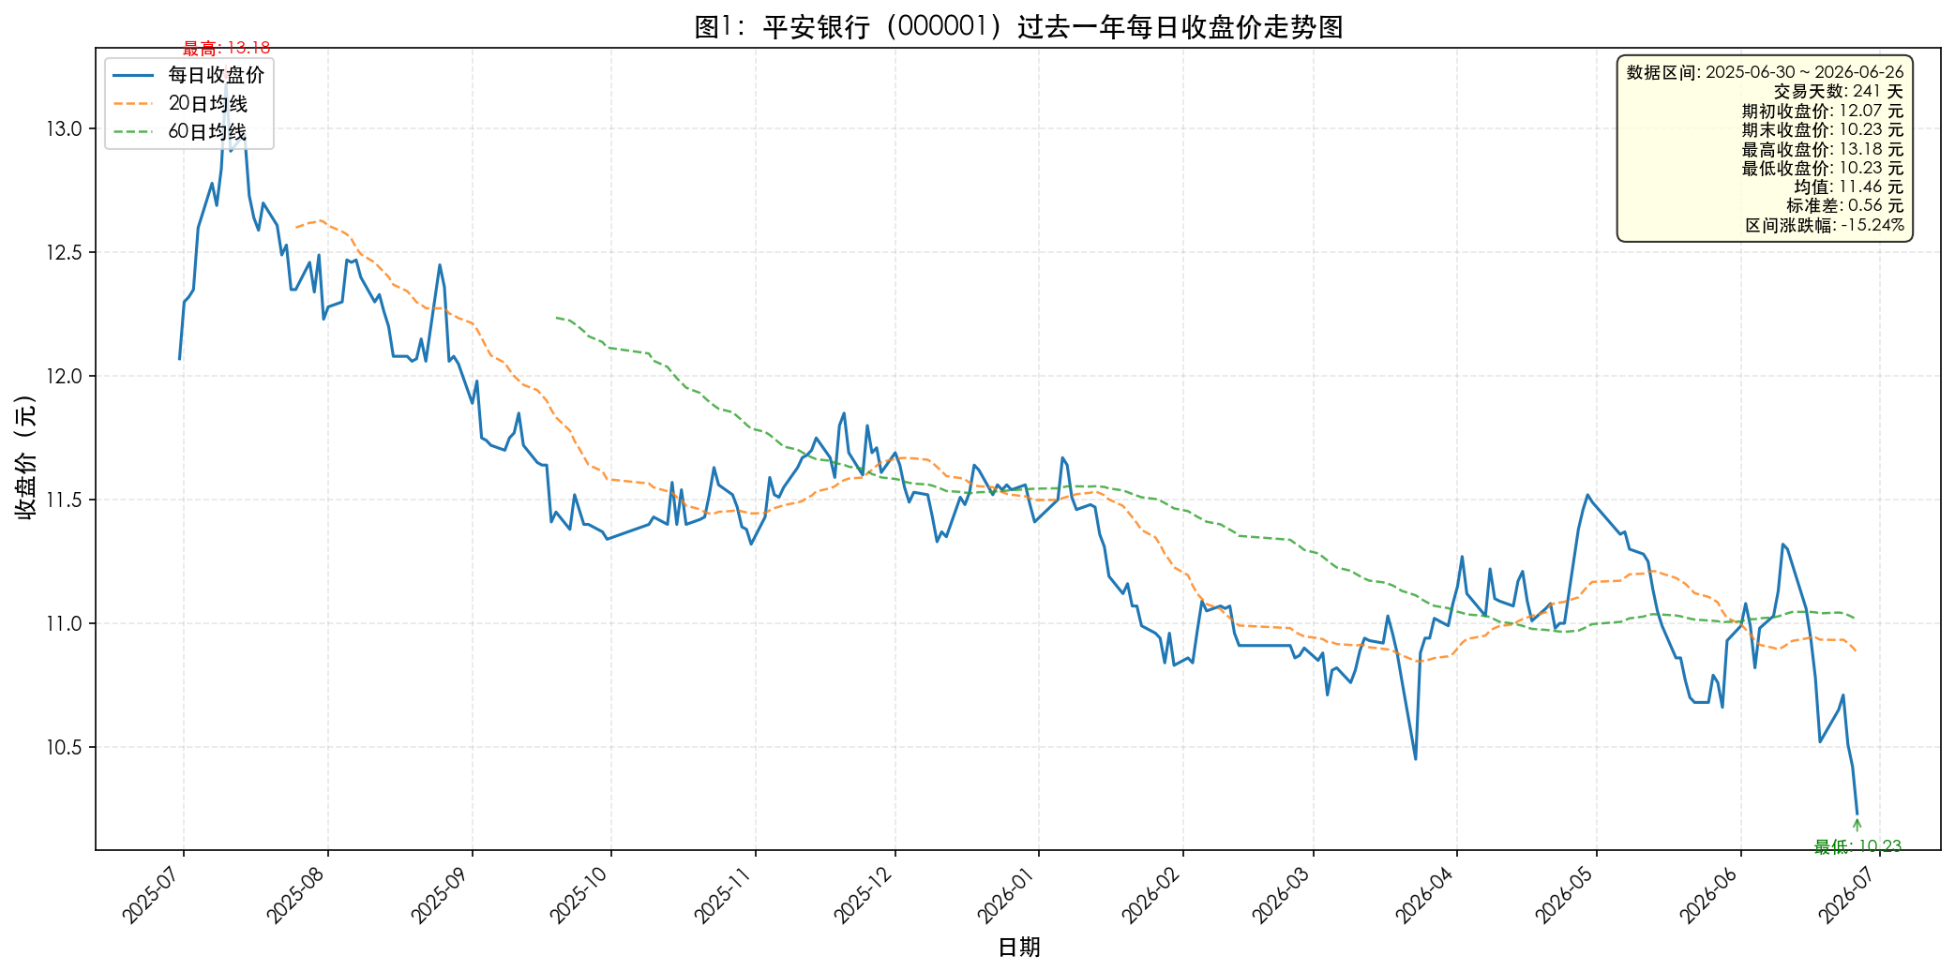
图1：平安银行（000001）过去一年每日收盘价及MA20/MA60走势图
图1展示了平安银行（000001）在2025年05月29日至2026年07月03日期间（共267个交易日）的每日收盘价走势。整体价格呈下跌趋势，期初收盘价10.50元，期末10.29元，区间累计涨跌幅-2.00%。最高收盘价出现于2025年07月10日（12.58元），最低出现于2026年06月30日（10.05元）。
指标 | 数值 | 说明
数据区间 | 2025年05月29日 至 2026年07月03日 | 共267个交易日
期初收盘价 | 10.50 元 | 2025年05月29日 收盘价
期末收盘价 | 10.29 元 | 2026年07月03日 收盘价
区间涨跌幅 | -2.00% | 整体呈下跌趋势
最高收盘价 | 12.58 元 | 出现在2025年07月10日
最低收盘价 | 10.05 元 | 出现在2026年06月30日
收盘价均值 | 11.03 元 | 241个交易日的算术平均
收盘价标准差 | 0.47 元 | 衡量价格离散程度

3.2.2 平安银行K线图
与单纯收盘价曲线相比，K线图在一张图中同时呈现开盘价、收盘价、最高价和最低价四个维度的信息，能够更全面地反映每日多空博弈的过程。下图为平安银行过去一年的日K线图（含MA20/MA60均线叠加）。
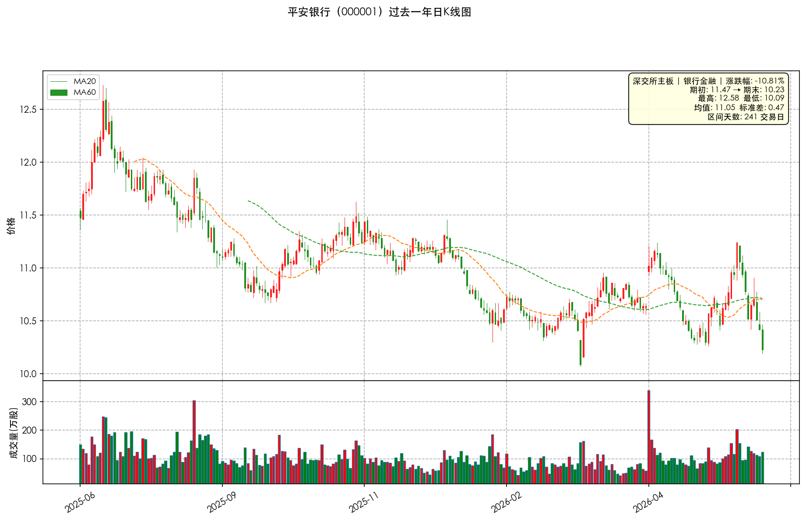
图2：平安银行（000001）日K线图（含MA20/MA60）
3.3 多股跨行业对比分析
单只股票的分析只能反映个别公司的表现。为了更全面地理解A股市场的结构性特征，本任务选取了5只分别代表银行、白酒消费、新能源汽车、保险和新能源电池五个不同行业的沪深A股标的，进行了跨行业对比分析。
股票（代码） | 行业 | 区间涨跌幅 | 年化波动率 | 最大回撤 | 日均成交量(万手)
平安银行（1） | 银行金融 | -10.81% | 16.44% | 19.79% | 105
贵州茅台（600519） | 白酒消费 | -13.92% | 20.81% | 23.47% | 4
比亚迪（2594） | 新能源汽车 | -28.46% | 27.50% | 31.44% | 45
中国平安（601318） | 保险金融 | -10.52% | 26.80% | 34.92% | 79
宁德时代（300750） | 电池储能 | +55.95% | 39.13% | 17.17% | 32

从表中可以看出五只股票在过去一年中呈现显著分化。涨幅最大的是宁德时代（+55.95%），跌幅最大的是比亚迪（-28.46%）。波动率方面，宁德时代的年化波动率最高（39.13%），平安银行最低（16.44%），两者相差超过一倍，反映出不同行业板块的风险特征差异显著。金融类股票（银行、保险）波动率相对较低，而新能源和高科技相关标的波动更大。这种行业间差异正是投资组合分散化配置的理论基础——通过配置低相关性资产来降低整体组合风险。
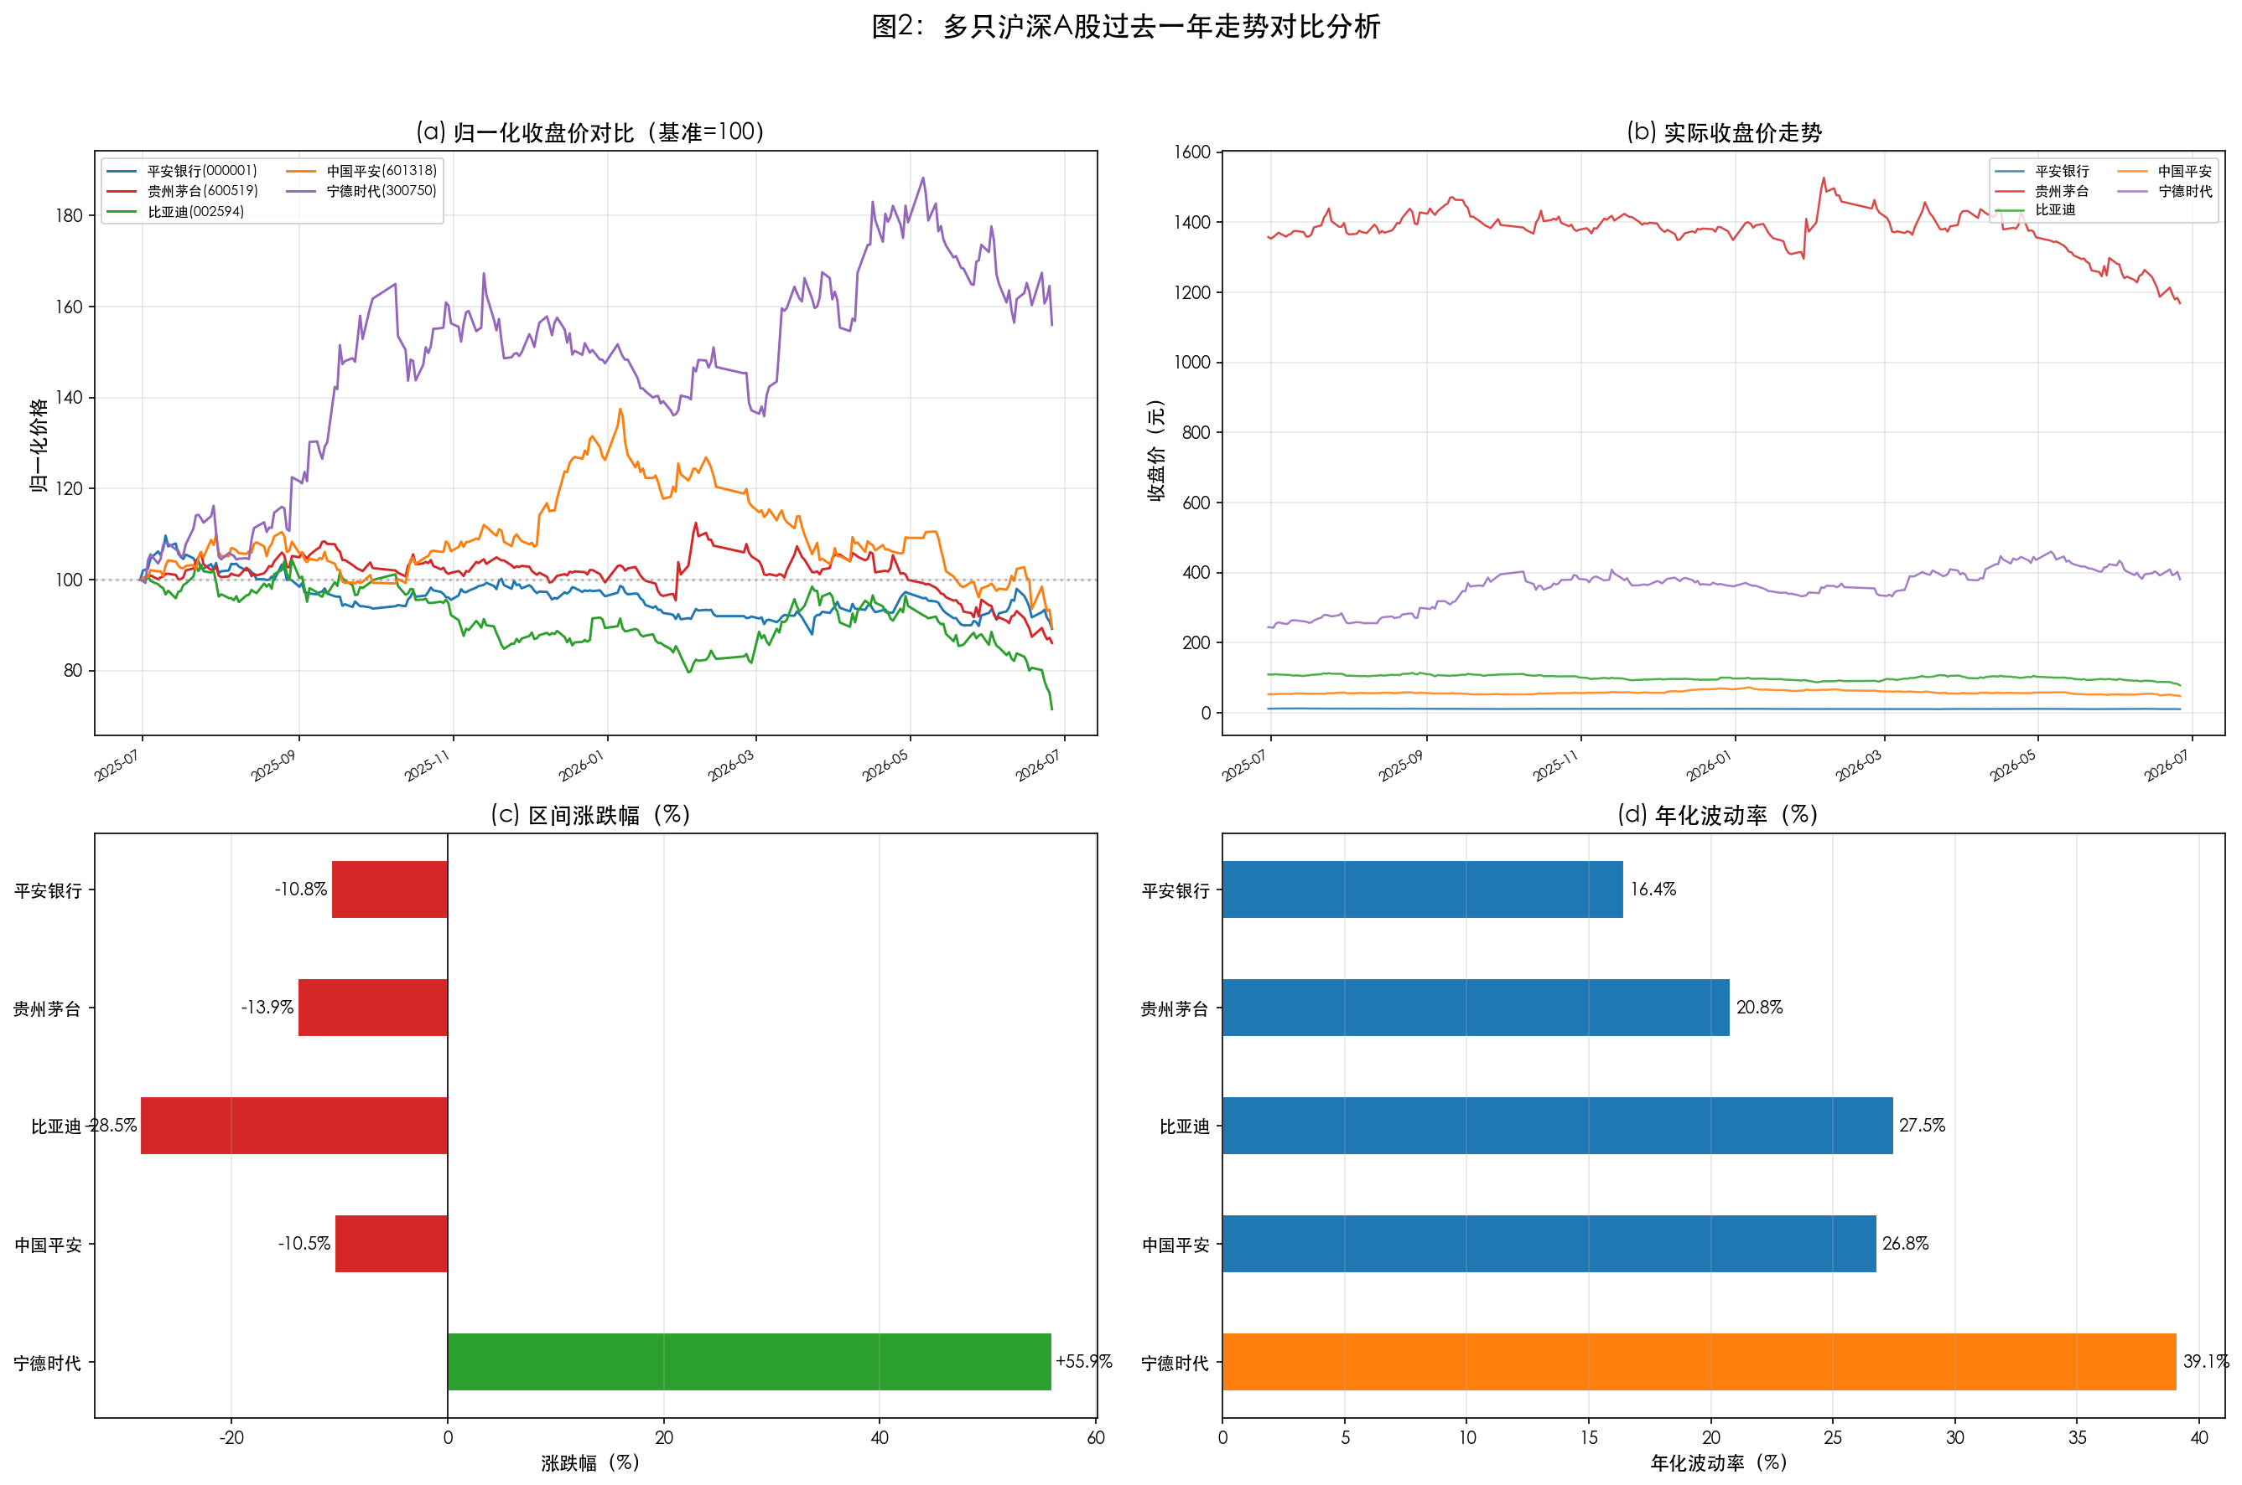
图3：5只A股跨行业对比——标准化累计收益率曲线
3.4 A股+港股跨市场K线分析
为进一步拓展分析维度，本任务还获取了5只港股权重标的（恒生成分股），与5只A股一起构成覆盖沪深和香港两大交易市场的10只标的池。港股选取了腾讯控股、阿里巴巴、美团、香港交易所和中国移动，涵盖了互联网、电商、本地生活、交易所运营和电信等不同行业。
标的（市场） | 交易日 | 期初价 | 期末价 | 涨跌幅 | 年化波动率 | 最大回撤
平安银行（A股） | 241天 | 11.47 | 10.23 | -10.81% | 16.44% | 19.79%
贵州茅台（A股） | 241天 | 1357.54 | 1168.63 | -13.92% | 20.81% | 23.47%
比亚迪（A股） | 241天 | 109.31 | 78.20 | -28.46% | 27.50% | 31.44%
中国平安（A股） | 241天 | 52.78 | 47.23 | -10.52% | 26.80% | 34.92%
宁德时代（A股） | 241天 | 244.31 | 381.00 | +55.95% | 39.13% | 18.77%
腾讯控股（港股） | 244天 | 497.70 | 411.80 | -17.26% | 30.63% | 38.74%
阿里巴巴（港股） | 244天 | 108.77 | 89.50 | -17.72% | 47.81% | 51.38%
美团（港股） | 244天 | 125.30 | 64.25 | -48.72% | 41.24% | 52.19%
香港交易所（港股） | 244天 | 406.28 | 362.20 | -10.85% | 22.22% | 19.77%
中国移动（港股） | 244天 | 81.83 | 77.40 | -5.41% | 11.71% | 13.15%

跨市场对比显示，A股5标的平均涨跌幅为-1.55%，平均年化波动率26.14%；港股5标的平均涨跌幅为-19.99%，平均年化波动率30.72%。港股整体波动率更高，这与港股市场没有涨跌停板限制、机构投资者占比高、受国际市场资金流动影响更大等结构性特征有关。A股方面，宁德时代以+55.95%的涨幅和39.13%的年化波动率表现最为突出，体现了新能源板块的高成长高波动特性。
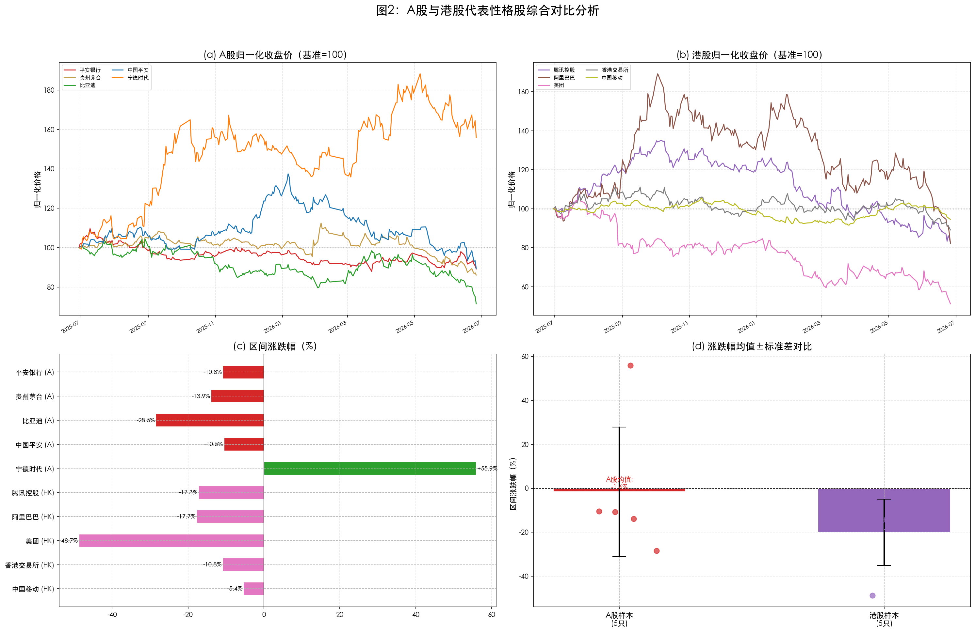
图4：5只A股+5只港股K线矩阵对比（前复权价格）
3.5 数据保存与后续使用
所有10只标的的交易数据已保存为CSV格式文件，存放于 data/csv/ 目录。CSV（Comma-Separated Values）是一种通用、轻量级的数据交换格式，可被Excel、Python（pandas）、R、MATLAB等几乎所有数据分析工具直接读取。每条记录包含日期(Date)、股票代码、开盘价(Open)、最高价(High)、最低价(Low)、收盘价(Close)、成交量(Volume)、成交额(Amount)、涨跌幅(PctChg)、换手率(Turnover)等字段。
这些数据为后续任务提供了坚实的基础数据支撑，可直接用于：计算各类技术指标（如MACD、RSI、布林带等）；构建和回测交易策略（如均线交叉策略、动量策略、均值回归策略等）；进行风险管理分析（如计算VaR、最大回撤优化等）；开发机器学习预测模型（如LSTM股价预测、随机森林涨跌分类等）。
四、交互式数据看板
4.1 看板概述
为直观展示和分析10只标的的行情数据，本任务构建了一个自包含的交互式Web看板（Task1/dashboard/index.html），无需后端服务器即可在浏览器中直接运行，并已部署到GitHub Pages供在线访问。看板采用ECharts 5.5渲染，所有CSV数据序列化为JSON嵌入页面，实现零依赖、零构建的纯前端解决方案。
4.2 看板功能
功能模块 | 说明 | 技术实现
标的切换 | 左侧边栏按A股/港股分组，支持下拉选择和快捷按钮两种方式切换标的 | JavaScript动态数据绑定
交互K线图 | ECharts蜡烛图 + MA20/MA60均线叠加 + 成交量柱状图，支持悬停十字光标查看OHLC详情 | ECharts candlestick + line + bar 组合图
日收益分布 | 直方图展示每日收益率的频率分布，标注均值/标准差/偏度 | ECharts bar chart + 统计计算
累计收益曲线 | 展示区间累计收益率走势，正收益区域填充红色，负收益填充绿色 | ECharts line + area chart
关键指标 | 实时计算并展示区间涨跌幅、年化波动率、最大回撤、胜率四项核心指标 | JavaScript统计函数
数据导出 | 一键将当前标的数据下载为CSV文件 | Blob + URL.createObjectURL
响应式布局 | 桌面端左侧边栏+右侧图表双栏布局，移动端自动切换为上下堆叠 | CSS Flexbox + @media query

4.3 技术架构
看板的整体技术架构分为三层：数据层——10只标的的CSV数据通过Python脚本（build_dashboard.py）读取并序列化为JSON对象，直接嵌入HTML的<script>标签中；渲染层——ECharts 5.5库（通过CDN加载）渲染K线图、直方图和累计收益曲线三张图表；交互层——纯JavaScript实现标的切换、指标计算、数据导出和图表自适应缩放。所有图表共享同一个ECharts实例管理器，切换标的时自动释放旧实例并创建新实例，避免内存泄漏。
此外，Task1还包含一个Flask后端版本（dashboard/server.py），通过REST API实时从AKShare拉取最新数据，适用于需要盘中实时更新的场景。静态HTML版本和Flask版本共享同一套前端代码，仅在数据注入方式上有所不同（嵌入JSON vs. API请求）。
4.4 部署与访问
静态看板已部署到GitHub Pages：https://rebekahlllimx.github.io/quant-trading-ai/Task1/dashboard/index.html。本地使用可直接双击打开HTML文件（file://协议兼容），或运行python server.py启动Flask后端（端口8765）。GitHub Pages自动同步main分支的最新提交，每次push后自动部署。
五、总结
本报告完成了量化交易基础阶段的多项核心任务：第一，从数据处理能力、执行纪律性、历史回测验证和系统化风控四个维度，系统阐述了量化交易相较于传统手工交易的核心优势；第二，对K线、基本面分析和技术分析三个基础概念进行了详细解释，包括定义、构成要素、分析方法和应用场景；第三，基于AKShare/Tushare Pro双数据源架构，完成了10只标的（5只A股+5只港股）的数据获取，覆盖银行、白酒、新能源、保险、互联网、电商等多个行业，构建了从数据获取到可视化的完整数据管道；第四，通过多股跨行业对比和A+H跨市场分析，展示了不同行业板块和不同市场之间的结构性差异，为后续的量化策略开发提供了多维度、高质量的数据基础；第五，构建了自包含交互式看板和Flask后端两种部署方案，兼顾了GitHub Pages的零成本静态部署和实时数据更新的灵活性。
所有代码、数据和报告均已托管至GitHub仓库（https://github.com/RebekahLllimx/quant-trading-ai），遵循统一的目录结构和SOP工作流规范。数据统一使用前复权（qfq）价格，确保技术分析的连续性；所有脚本遵循命名规范（update_data.py / plot_*.py / build_dashboard.py / generate_report.py）；共享模块（src/indicators.py / src/report_utils.py）跨任务复用，避免代码重复。
（报告生成日期：2026年07月09日）

